Partie 1 / Ch. 1 / Dossier 1 / Sources et limites de la croissance / TES2 2006-2007 / 29 septembre 2006 / marjorie.galy@wanadoo.fr

TD2 : Limites du PIB et de l’IDH

 Objectif de méthode : s’entraîner à extraire(repérer/traduire/classer) efficacement et rapidement les arguments d’un dossier documentaire.
Argument = idée affirmative + preuve(s)

- Les limites du PIB pour mesurer la croissance

Document 1 : Les pirouettes de l'économie
Je produis, le PIB augmente ; tu produis, le PIB augmente aussi ; il détruit, le PIB augmente ; elle répare, le PIB augmente encore ; nous polluons, le PIB augmente ; vous dépolluez, le PIB augmente ; ils et elles (les économistes) calculent de combien le PIB augmente, le PIB augmente toujours. N'est-ce pas formidable l'économie ? Il y a toujours que des plus, jamais de moins. C'est bizarre et pourtant c'est logique. Le capital n'a qu'une raison d'être : croître et s'accumuler. Toute activité qui peut contribuer à l'accumulation a donc vocation à être investie par le capital : du plus matériel au plus immatériel, de l'objet au symbole,, de l'alimentaire au culturel, du plus intime au collectif, du jouet à la santé, de l'éducation à la procréation, de l'eau à l'air, tout devient marchandise si le profit est au rendez-vous. Au besoin, on détruit pour avoir à reproduire, on pollue pour pouvoir dépolluer.
Source : J.-M. Harribey, « La démence sénile du capital », Bordeaux, Editions du passant, 2002.

Document 2 : Des activités mal décrites
Quels que soient les efforts réalisés par les comptables nationaux, il est illusoire de croire que l'on peut appréhender l'intégralité des activités économiques d'une nation. Malgré des améliorations certaines, des ombres subsistent.
1.Dans la description des activités non marchandes : la production domestique non rémunérée (ménage, bricolage, …) est ignorée. Les rares évaluations qui ont été faites donnent des chiffres représentant un manque à gagner oscillant entre 35 à 60% du PIB pour la France. La description de l'utilisation de la production non marchande des APU reste insuffisante. Un progrès notable a été fait avec l'imputation à la consommation effective des ménages de la production des services collectifs individualisables. Pour le reste, ils sont toujours consommés par convention par ces mêmes APU.
2. Dans la description des activités marchandes : l'économie souterraine qui recouvre des activités légale non déclarées par un individu ou par une entreprise (fraude fiscale, absence de facturation…) et des activités illégales (trafics de drogue, prostitution…) reste par nature difficile à évaluer. Des méthodes d'estimation plus ou moins sommaires permettent toutefois de les intégrer dans le calcul du PIB. Les investissements immatériels restent mal décrits. Seuls les investissements en logiciels sont inclus dans la FBCF. En revanche, les investissements humains, commerciaux et en recherche-développement, dont on sait qu'ils ont pris une importance cruciale, sont ignorés en tant que tels.
Source : Manuel de SES, Première, Hachette, 2001, page 37.

Document 3 : Estimation haute et basse de la taille de l'économie souterraine
(travail non déclarée + production non déclarée + économie criminelle)
(En % du PIB pour chaque pays de l'union européenne)
Grèce | Italie | Espagne | Belgique | Pays-bas | Allemagne | France | Royaume-Uni | Irlande | Autriche | Suède | Danemark | Finlande | Moyenne
29-35 | 20-26 | 10-23 | 12-21 | 5-14 | 4-14 | 4-14 | 7-13 | 5-10 | 4-7 | 4-7 | 3-7 | 2-4 | 7-16
Source : Commission européenne, communication sur le travail non déclaré, 1998.

- Les limites de l’IDH pour mesurer le développement

Document 4 : Indice de développement humain Principe
L'IDH est un indice composite sans dimension compris entre 0 (exécrable) et 1 (excellent). Il est la moyenne de trois indices quantifiant la longévité (espérance de vie à la naissance), qui permet de mesurer indirectement la satisfaction des besoins matériels essentiels tels que l'accès à une alimentation saine, au logement, à une bonne hygiène et aux soins médicaux ; le niveau d'éducation (taux de scolarisation et d'alphabétisation), qui traduit la satisfaction des besoins immatériels comme la capacité de participer aux prises de décision sur le lieu de travail ou dans la société ; le niveau de vie (logarithme du produit intérieur brut par habitant en parité de pouvoir d'achat), afin d'englober les éléments de la qualité de vie qui ne sont pas décrits par les deux premiers indices tels que la mobilité ou l'accès à la culture.
Classement du PNUD : En 2002, l'IDH va de 0,942 pour la Norvège (1re) à 0,275 pour le Sierra Leone (173e). La moyenne mondiale est de 0,722. Le PNUD classe les pays en trois groupes : pays à développement humain élevé (IDH >= 0,8) : 53 pays d'IDH moyen 0,918 ; pays à développement humain moyen (0,5 <= IDH < 0,8) : 84 pays d'IDH moyen 0,691 ; pays à faible développement humain (IDH < 0,5) : 36 pays d'IDH moyen 0,448. […]
Les femmes sont en général plus durement touchées que les hommes par les problèmes de développement. Le Pnud mesure cela avec l'ISDH, indicateur sexo-spécifique de développement humain (GDI en anglais) ; il s'agit de l'IDH calculé séparément pour la population masculine et pour la population féminine, avec un facteur de correction pour représenter le fait que la durée de vie des femmes est naturellement plus élevée. La discrimination sexuelle est considérée comme extrême lorsque l'ISDH féminin est inférieur de vingt points à l'IDH. Avec ce calcul, les neuf pays où la discrimination sexuelle est la plus extrême sont : le Yémen (-58), l'Arabie saoudite (-35), la Guinée-Bissau (-31), le Soudan (-29), la Syrie (-23), la Libye (-22), l'Algérie (-20).

Source : http://fr.wikipedia.org

Document 5 : L’IDH désagrégé des Etats-Unis, 1992

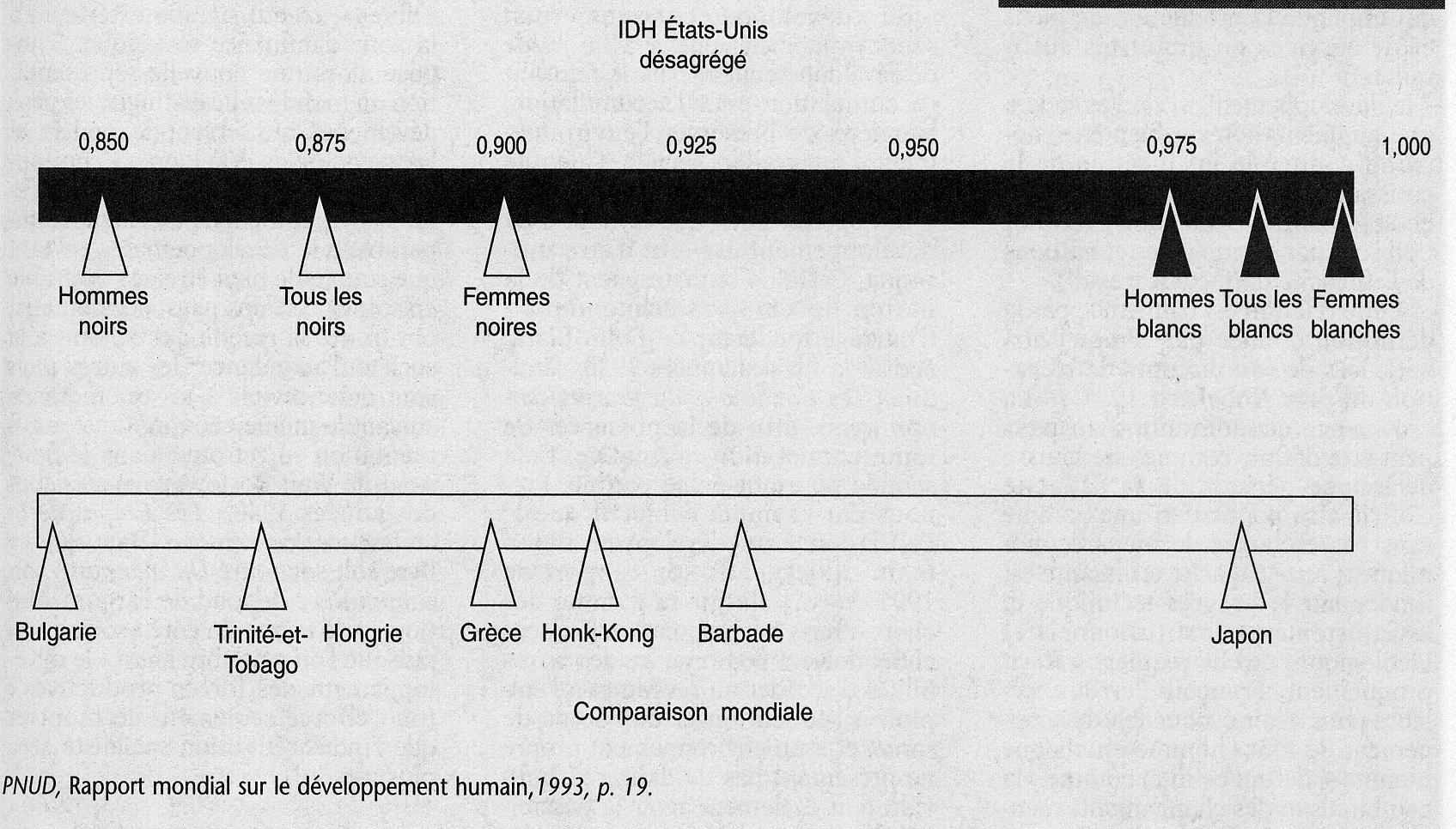
Source : Nouveau manuel de SES, Terminale, La découverte, 2003.

Document 6 : Quid de l’environnement ?
L'environnement négligé au XIXe siècle : Historiquement, le mode de pensée qui est à l'origine de la Révolution industrielle du XIXe siècle a introduit des critères de croissance essentiellement économiques. On retrouve ces critères dans le calcul du Produit national brut, dont l'origine remonte aux années 1930. Des corrections ont été apportées dans la deuxième moitié du XIXe siècle sur le plan social, avec l'apparition d'associations à vocation sociale et du syndicalisme. L'expression "économique et social" fait partie du vocabulaire courant.
Cependant, les pays développés (souvent appelés pays du Nord) ont pris conscience depuis les années 1970 que leur prospérité est basée sur l'utilisation intensive des ressources naturelles, et que par conséquent, outre l'économique et le social, un troisième aspect a été négligé : celui de l'environnement. Par exemple, l'empreinte écologique mondiale dépasse la capacité "biologique" de la Terre à se reconstituer depuis le milieu des années 1970. Pour certains analystes, le modèle de développement industriel n'est pas viable sur le plan environnemental, ce modèle ne permettant pas de durer et de se "développer". Les points cruciaux sont le changement climatique, l'épuisement des ressources naturelles (matières premières, énergies fossiles pour les humains), la destruction des écosystèmes, la diminution de la biodiversité. Le changement climatique dû aux émissions de gaz à effet de serre, qui provoque la fonte des glaciers, des glaces des pôles, la montée des eaux… Il en résulte aussi une augmentation des inondations et des sécheresses. Le développement industriel génère de la pollution (exemple pluie acide) qui provoque aussi la destruction d'écosystèmes. Cette destruction provient aussi du changement climatique ou de l'exploitation des ressources naturelles (exemple la déforestation de la forêt équatoriale). Elle provoque une perte inestimable en termes de biodiversité par l'extinction (donc irréversible) d'espèces végétales ou animales. Enfin, Ce développement provoque la raréfaction des énergies fossiles et des matières premières (imminence du pic pétrolier) et des matières premières, donc finalement l'épuisement des ressources naturelles. Au problème de viabilité s'ajoute un problème d'équité : il est à craindre que le souhait d'évolution des pays sous-développés (souvent appelés pays du Sud) vers un état de prospérité similaire, édifié sur des principes équivalents, n'implique une dégradation encore plus importante de la biosphère. Il est également à souligner que si tous les États de la planète adoptent l'American Way Of Life, qui consomme près du quart des ressources de la Terre pour 7% de la population, il faudrait 5 ou 6 planètes.

Source : Wikipédia

Recopiez et complétez le tableau ci-dessous afin d’avoir une vue synthétique des limites du PIB et de l’IDH.

Limites | PIB | IDH
Limites | ……………………………………………………….. | ……………………………………………..…………….
Limites | …………………………………………. | ………………………………………….
Limites | … | …

-> >>Pensez à bien explicitez chaque limite, il faut qu’une personne profane en économie puisse clairement et précisément comprendre.

